о проведении мероприятий,
посвящённых
«Международному Дню родного языка»
в МБОУ «Казмааульская средняя общеобразовательная школа»
с 17 февраля по 21 февраля 2020 года.
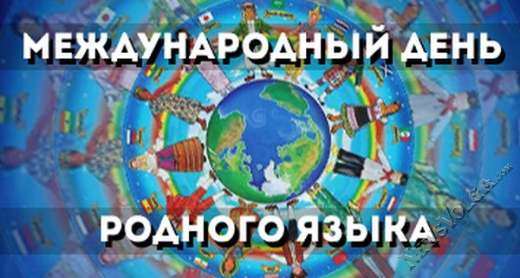

Подготовила и провела учитель

родного языка Магомедова А.Н.

План мероприятий,
посвящённых Международному Дню родного языка
в МКОУ «Казмааульская средняя общеобразовательная школа»
с 17 февраля по 21 февраля 2020 года.

№ | Мероприятие | Ответственные | Дата
1. | Торжественная линейка, посвященная Международному Дню родного языка | Магомедова А.Н. | 17.02.2020г.
2. | Классные часы , посвященные Международному Дню родного языка | Классные руководители | 17-21.02.2020.
3. | Конкурс сочинений «Мой родной язык -моя гордость» | Учителя родного языка и литературы | 18.02.20 г.
4. | Круглый стол: « Язык моих предков, таинственный , чудесный» | Магомедова А.Н.  Учащиеся 9-11 классов | 18.02.2020 г.
5. | Выпуск стенгазеты «Поэзия моего языка –Ирчи Казакъ» | Учителя родного языка и литературы | 17-21.02.2017
6. | Беседа: «Страна по имени родной язык» | Шахбазова РВ | 17.02.2017 г
7. | Просмотр видео-фильма о кумыках, о развитии культуры ,языка,обычаев | Шахбазова РВ | 18.02.2017 г
8. | Конкурс стихов на родном языке «Мой язык- мой народ» | Учителя родного языка и литературы | 20.02.2017 г
9. | Откр.урок. Брейн-ринг «Традиции моего народа» | Магомедова Д.И. | 18.02.2020 г
10. | Пятиминутки на уроках  о красоте родной речи, о сохранении родного языка. | Учителя | Ежедневно 17-21.02.20
11. | Мероприятие « Мой родной язык-моя гордость» | Учителя родного языка и литературы | 21.02.20
12 | Кумыкский театр в школе «Абур, Намус ,къайдасыз» | Бабаюрт. Куму.театр . | 19.02.20

Согласовано:Директор Ответственный: учитель
Казмааульской СОШ учитель родного языка
Конакбиев М.О. Магомедова А.Н.

Торжественная линейка,

Посвященная

Международному Дню родного языка

Внимание! Внимание!

Международный день родного языка, учрежден в 1999 году решением 30-й сессии Генеральной конференции ЮНЕСКО и ежегодно отмечается 21 февраля

Каждый народ — это неповторимая культура, история, традиции, образ жизни. И, конечно же, язык. Сберечь языковую базу и большого народа, и самой малочисленной народности — очень важная задача.

В нашей школе объявляется неделя Родного языка с 14 по 21 февраля.
За эту неделю состоятся ряд конкурсов по родному языку, выпуск стенда, просмотр видеофильмов , круглые столы и беседы о значимости родного языка в жизни каждого человека.
Всем классным руководителям провести на этой неделе классные часы посвященные «Международному Дню родного языка»

План-конспект классного часа для 5 «а» класса.

Тема: «Международный день родного языка»

Классный руководитель: Магомедова А.Н.
Тема: «Международный день родного языка»
Цель: воспитание интереса к богатству родного языка.
Задачи: развитие познавательной активности учащихся, стимулировать интерес детей к изучению родного языка.
План классного часа:
I. Приветствие. Вступительное слово.
II. Интерактивная беседа по теме «Международный день родного языка».
III. Подведение итогов.
Ход классного часа:
Приветствие. Вступительное слово
Классный руководитель: Здравствуйте, ребята! Сегодня классный час посвящен «Международному дню родного языка». Сейчас я прочту вам эпиграф к нашему уроку, это высказывание Льва Николаевича Толстого.
«Язык - душа нации. Язык - это есть живая плоть идеи, чувства, мысли» - так писал о языке
Л. Н. Толстой
День родного языка – праздник, который начали отмечать не так давно. В этот день каждый должен задуматься об отношении к своему родному языку, не засоряем ли мы его не нужными словами, грамотно ли говорим. А ещё в этот день мы должны вспомнить, как много языков есть на земле, и каждый надо ценить. Ведь язык – это культура народа. Знакомство с другими языками помогает понять, как интересен и разнообразен мир.
Ведь уважение и признание всех языков является одним из основных условий сохранения мира на планете. Все языки по-своему самобытны. Они имеют те слова, выражения и обороты, которые в точности отражают обычаи и менталитет народа. Как и наши имена, родной язык мы познаем и обретаем в глубоком детстве из уст матери. Он формирует наше восприятие жизни и сознание, пропитывает национальной культурой и обычаями.
Интерактивная беседа по теме «Международный день родного языка».
Классный руководитель: Давайте все посмотрим небольшую презентацию по нашей сегодняшней теме.
Международный день родного языка отмечается ежегодно
21 февраля. Он был учрежден в 1999 году решением 30-й сессии Генеральной конференции ЮНЕСКО. Празднуется с 2000 года.
В Международный день родного языка все языки признаются равными, поскольку каждый из них уникальным образом отвечает предназначению человека, и каждый представляет живое наследие, которое нам следует оберегать.
Международный день родного языка, прежде всего, направлен на защиту языков, которые исчезают. И задача эта важная и актуальная, ведь в наши дни каждый месяц в мире исчезает два языка.
Каждый народ - это своя неповторимая культура, история, традиции, образ жизни. И, конечно же, язык. Сберечь его – очень важная задача.
В революционной России 1917 года насчитывалось 193 языка — на момент распада СССР только 40. Ежегодно исчезало около двух языков…
Для выживания языка необходимо, чтобы на нем говорило по меньшей мере 100 000 человек. Во все времена языки зарождались, существовали, затем вымирали, иногда даже не оставив следа. Но никогда ранее, они не исчезали настолько быстро. С возникновением новых технологий национальным меньшинствам стало еще труднее добиться признания своих языков. Ведь язык, не представленный в Интернете для современного мира «не существует».
Международная организация ЮНЕСКО зафиксировала около 6000 тысяч языков, используемых во всем мире. На грани исчезновения находится половина из них. Всего 4% населения могут свободно говорить на 96% языков. А около 80% языков африканских регионов не имеют письменного отображения.
Около 81% страниц в глобальной сети представлены на английском языке. Следом за ним с огромным отрывом располагаются немецкий и японский языки, по 2% каждый, затем испанский, французский и языки скандинавских стран, по 1%. Остальные существующие языки, вместе взятые, занимают не более 8% всего веб-пространства.
Благодаря ЮНЕСКО в сети был создан портал, дающий возможность национальным меньшинствам получать доступ к знаниям и образовательным ресурсам. В первую очередь, ЮНЕСКО призывает оказывать помощь странам, желающим сохранить свое многообразие культуры, и обеспечивает качественным обучающим материалом национальные меньшинства.
Подведение итогов.
Классный руководитель: Уважение и признание всех языков является одним из основных условий сохранения мира на планете. Все языки по-своему самобытны. Они имеют те слова, выражения и обороты, которые в точности отражают обычаи и менталитет народа. Как и наши имена, родной язык мы познаем и обретаем в глубоком детстве из уст матери. Он формирует наше восприятие жизни и сознание, пропитывает национальной культурой и обычаями.
Давайте прочтем стихотворение, посвященное родному языку:
Родной язык!
Он с детства мне знаком,
На нем впервые я сказала «мама»,
На нем клялась я в верности упрямой,
И каждый вздох понятен мне на нем.
Родной язык!
Он дорог мне, он мой,
На нем ветра в предгорьях свищут,
На нем впервые довелось услышать
Мне лепет птиц зеленою весной…
Классный руководитель:
В международный день родного языка
Тебе мы пожелаем:
Люби язык, храни на день и на века!
Не забывай мелодию родного языка!

18.02.2020 г было проведено конкурсное сочинение на родном языке посвященное Международному Дню родного языка на тему : "Мой родной язык- моя гордость" среди 7-11 классов.
В конкурсе приняло участие 14 учащихся.

Круглый стол

«Язык моих предков – таинственный, чудесный»
Цель: Познакомить детей с «Международным днем родного языка».
Обогатить духовный мир детей ,
формировать у детей свое отношение к международному дню родного языка.
Задачи:
- дать понятие, что такое родной язык и почему его называют родным.
- расширить знания об истории азербайджанского языка.
- воспитать уважение и любовь к родному языку, а также к другим языкам.

кумыки - ЯЗЫК И ПРОИСХОЖДЕНИЕ НАРОДА

Кумыки — один из древнейших и третий по численности народ Дагестана. В отличие других кавказских народностей, кумыки относятся к тюркам, занимают положение крупнейшего тюркского этноса Северного Кавказа. Доминирующее в регионе культурное влияние кумыков отразилось на обычаях соседних народов, многие из которых впоследствии переняли кумыкский язык.

Где живут, численность
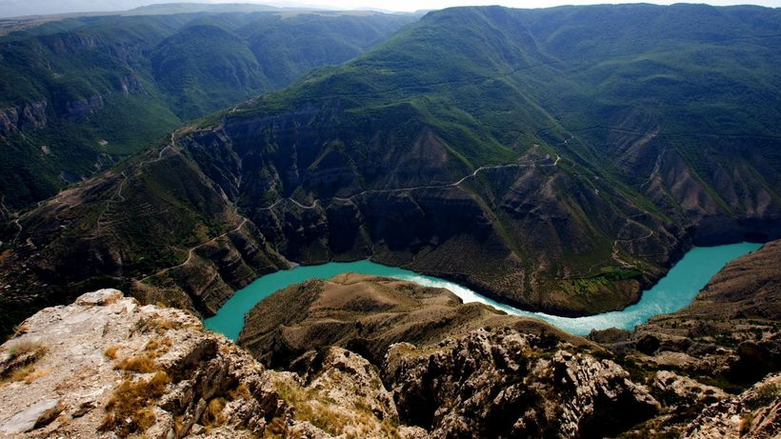
Исторически кумыки занимали обширную территорию Кумыкской плоскости. Регион отличался плодородными землями, отличным климатом, находился на пересечении торговых путей, в том числе Шелкового. Это давало кумыкам прекрасные возможности для развития, однако делало их мишенью для территориальных посягательство соседних государств.
Согласно данным переписи 2010 года, в России проживает более 503 000 кумыков. Основная часть представителей народности, порядка 431 000 человек, занимает сократившиеся в процессе притеснений исторические территории расселения на севере Дагестана. Численность кумыков в других регионах России:
- Тюменская область (включая ХМАО и ЯНАО) — 18 668 чел.
- Северная Осетия — 16 092 чел.
- Чечня — 12 221 чел.
- Ставропольский край — 5 639 чел.
- Москва и Московская область — 3 973 чел.
Значительная часть народности мигрировала с исторической территории проживания в Турцию, Сирию, Иорданию. Причинами послужили Кавказская война, установление советской власти, непризнанные официально репрессии сороковых годов прошлого столетия.

История
Существует несколько версий возникновения кумыкского народа:
- Кумыки появились в регионе вместе с кыпчаками в XII—XIII.
- Народ в составе хазаров проник в регион, ассимилировав местное население.
- Кумыки являются исторически проживавшими в регионе горцами, подвергшимися тюркизации.
- Кумыки являются автохтонным населением Дагестана, поскольку античный автор Плиний упоминал народ «камак» в трудах, датированных первым веком новой эры.
Взаимодействие тюркских и европеоидных племен с коренными народами Северного Кавказа к XVII столетию привело к завершению формирования кумыкского этноса. До этого времени на территории расселения народности образовывались и распадались следующие государства: Джидан, Тюменское ханство, Тарковское шамхальство, Утамышский султанат и другие.
В XVI столетии начинается борьба за привлекательные территории Кумыкской плоскости со стороны Ирана, Османской империи и России. Кумыки, объединившись с соседними ногайцами, пытались дать отпор наступающими армиям, однако силы были неравны. В 1725 году Шамхальство разбито и разорено: сожжено порядка 20 селений, среди которых столица Тарки.
Кавказская война заставила местные народы объединиться: кумыки показали себя отважными и смелыми воинами, устраивали антирусские восстания с 1818 по 1878 гг. Важно отметить, что идеологический представитель кавказских народов Шамиль, объединивший разрозненные этносы под флагом ислама, имел кумыкское происхождение.
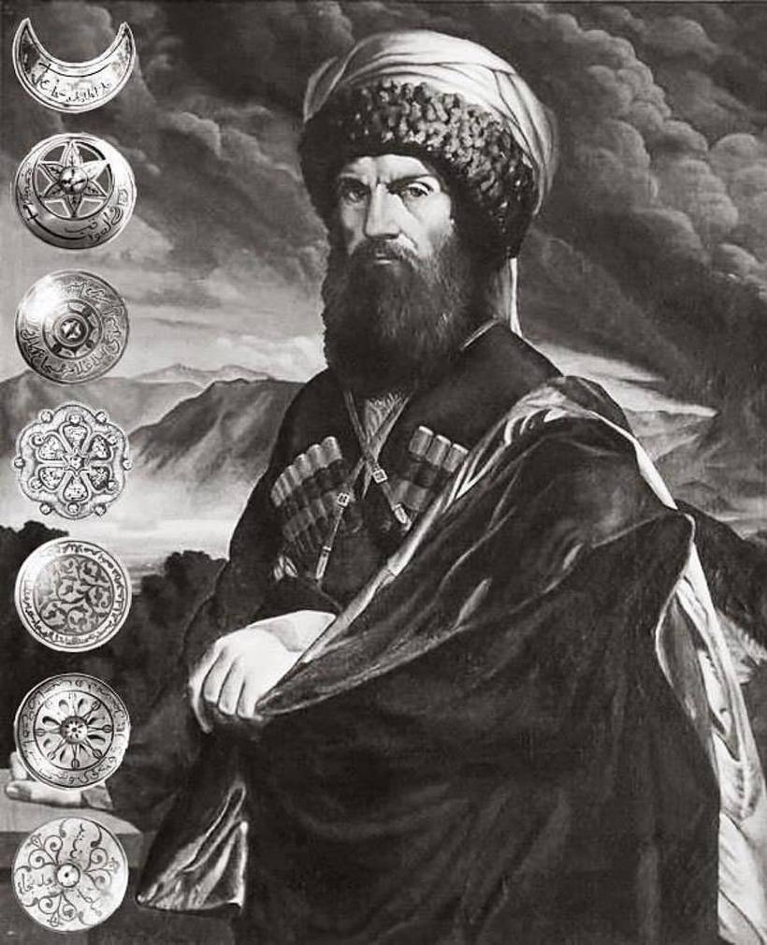
После революции кумыкская интеллигенция пыталась создать независимое государство Горскую республику. Попытка удалась, было сформировано местное правительство, но просуществовало объединение недолго: в 1921 г. кумыки вошли в состав образованной Дагестанской СССР. В конце Великой Отечественной войны кумыков, наряду с рядом других кавказских народов, депортировали в Среднюю Азию по подозрению в предательстве. Несмотря на притеснения, народность не оставила идею получения независимости и национального самоопределения. В 1989 году, в период перестройки, образовалось кумыкское народное движение, ратовавшее за создание автономной Кумыкской Республики в составе РСФСР. Однако кардинально изменившаяся политическая ситуация не дала планам сбыться.

Внешность
Антропологический состав кумыков неоднороден, различаются характерные внешние особенности. Их относят к европеоидной расе, ориентировочно каспийского и кавкасионского подтипов. Это связано с историческим расселением народности по разным сторонам реки Сулак. По одной из версий, предками кумыков являлись половцы, что нашло отражение в преобладающих европеоидных чертах внешности северных кумыков: высокий рост, крепкое телосложение, светлые глаза, волосы и кожа.
У южных кумыков преобладают азиатские черты внешности: узкий разрез глаз, темная пигментация глаз, кожи, волос. Исследователи не пришли к единому мнению относительно появления ярко выраженных тюркских признаков во внешности южных кумыков. Рассматриваются следующие версии:
- В формировании внешности кумыков принимали участие хазары, появившиеся в регионе после распада Хазарского каганата.
- Предками кумыков стали смешанные монголо-тюркские народы, пришедшие из Передней и Средней Азии.

Одежда
Национальный мужской кумыкский костюм не отличался от черкесского. Нательные штаны и рубаха с высоким воротом дополнялись буркой: темного цвета —для повседневной носки, светлых оттенков — для праздников. Поверх надевали черкеску, чаще черного цвета, папаху. В холодное время года носили короткую шубу из овечьей шерсти, традиционную бурку.
Женское повседневное платье прямого или туникообразного кроя, вниз надевали шаровары. Для выхода за пределы дома и при приеме гостей носили плотное верхнее платье распашного типа. Женщинам полагалось ходить с покрытой головой. Традиционный головной убор — чепец чутху, поверх которого надевали платок. Кумыкские мастерицы славились в регионе, как искусные создательницы платков. Популярными были платки из шелка, ажурные платки, связанные крючком.
Традиционный вариант праздничного платья — къабалай. Наряд шился из дорогостоящих материалов: шелка, шерсти, парчи. По крою напоминал повседневное распашное платье, верх кроили более облегающий. Его дополняли нагрудником, богато декорированным вышивкой, серебряными или золочеными украшениями. Оригинальным был покрой рукавов, состоящих из двух слоев. Первый плотно прилегал к руке, имитируя наличие нижнего платья. Верхний был разрезным, широким и длинным, часто доходящим до пола.
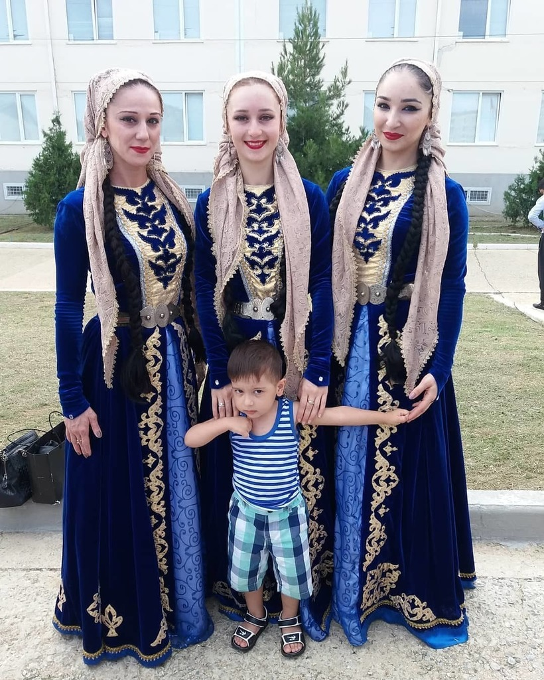

Социальное устройство
В кумыкском обществе существовало четкое иерархическое деление. Во главе отдельных территориальных объединений стояли князья. Следующими по значимости были уздени, выполнявшие обязанности княжеской охраны. Этим категориям запрещалось работать, в их задачи входило управление вверенной территорией и людьми, решение социальных, общественных вопросов.
Низшие сословия — крестьяне и холопы. Теоретически они находились в зависимости у князей, однако имели право переходить от одного хозяина к другому, заниматься мелкой предпринимательской деятельностью. Фиксированного размера дани не значилось, подати регламентировались в каждом отдельном случае. Например, один из князей раз в год принимал дань повозкой дров и выделением одного человека из семьи на время посева, пахоты, сбора урожая.
Формально власть находилась в руках у князя, фактически он не выступал в качестве судьи: эту роль играло собрание узденей. Споры решались согласно нормам адата — кодекса морально-этических правил, или шариата. Во втором случае в качестве судьи выступал религиозный служитель конкретной общности.
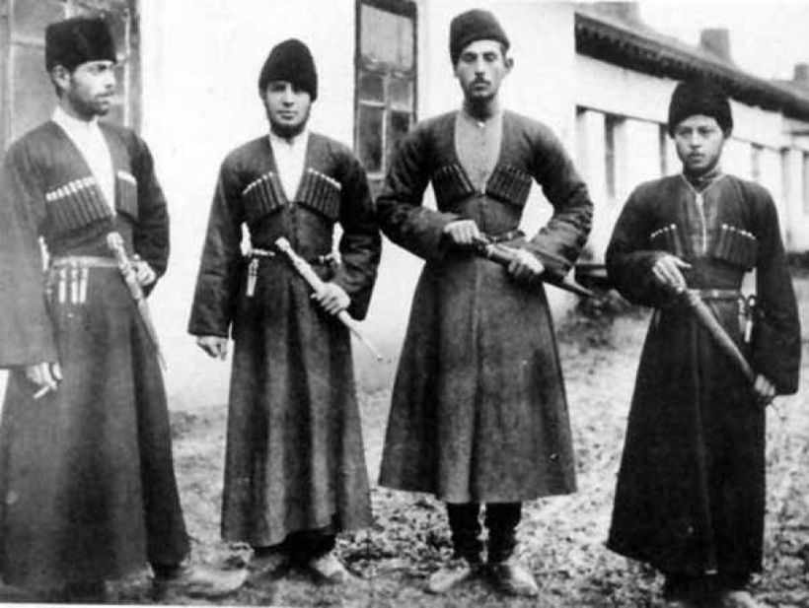

Семейный уклад
Важную роль в жизни кумыков играли родовые отношения. Родственные семьи селились скученно в пределах одного квартала селения, насчитывали от 20 до 150 человек. Во главе рода стоял старший по возрасту, наиболее уважаемый человек, обычно мужчина. Он решал важные семейные вопросы, выступал в качестве представителя семьи на общественных собраниях.
К XIX веку выделяется культура малой семьи, обычно трехпоколенной. Брачный возраст девушек наступал в 15-16 лет, порой встречались невесты 12-14-летнего возраста. Юноши вступали в брак с 16-17 лет, считалось, что они должны быть старше невест на 3-4 года. Разрешалось вступать в брак лишь с равными по статусу, женихов и невест из более бедных или сословно низших семей родственники не принимали. Чаще кумыки имели одну жену, зажиточные мужчины брали от 2 до 4 жен, максимально разрешалось приводить в дом 7 женщин.
Положение женщины в семье регламентировалось нормами шариата, однако не считалось унизительным. Старшие участвовали в семейных советах, полностью руководили хозяйственными вопросами. Женщина играла роль примирительницы: брошенный на землю платок прекращал любую драку. Для избегания кровной мести убийца приходил к матери убитого, вставал на колени, молил о прощении. Если та его прощала, срезала с головы виновника прядь волос, что означало прекращение мести и давало возможность откупиться деньгами.
В кумыкском фольклоре сохранилось множество пословиц, передающих идею значимости женщины, как хранительницы домашнего очага, души дома, верной спутницы и советчицы мужа. Например:
- Жена скажет, муж согласится.
- У кого не погибала жена, тот горя не познал.
- Основа мужского счастья — жена.
- Отец умер — ребенок полусирота, мать умерла — ребенок полный сирота.
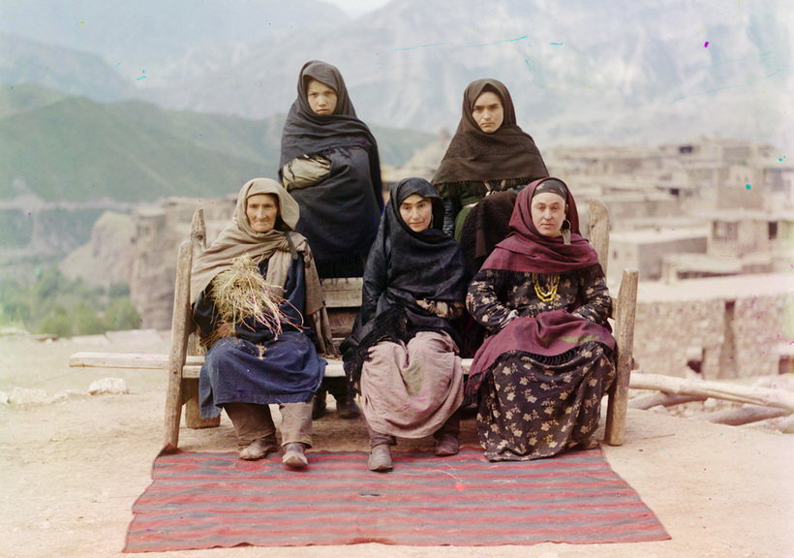
Мужчины брали на себя решение общественных вопросов, защиту семьи, тяжелую работу по дому и в поле, выпас животных. Однако существовали табу: например, мужчине запрещалось заходить на кухню, это считалось великим позором. Иногда, спасаясь от гнева мужа или отца, жена и дети убегали на кухню, зная, что мужчина за ними не последует. Мужьям запрещалось оставаться с женой наедине в течение дня, свободное время они проводили в кунацкой или отдельной комнате.
Кумыки предпочитали создавать многодетные семьи, количество детей посторонним не говорили, это считалось дурной приметой. Главной радостью считалось рождение сына, что отразилось в народных пословицах-пожеланиях:
- «Чтобы жена родила тебе сына» — так мужчин благодарили за услуги.
- «Чтобы ты рожала сыновей и была сытой» — традиционное свадебное пожелание невесте.
Во время родов будущий отец уходил из дома, роженице помогала повитуха. Появившегося на свет младенца от сглаза купали в соленой воде, на дно таза клали серебряную монету. Первые 40 дней ребенка нельзя оставлять одного. Для защиты от злых духов к чепцу привязывали яркую ленту, лоб и щеки мазали сажей.
Имя малышу выбирал семейный совет, обычно ребенка называли именем погибшего родственника. Практиковался обряд имянаречения: в одно ухо младенцу шептали молитву, в другое выбранное имя и имя отца. После устраивали праздник с застольем, на которое приглашались родственники и друзья, приносившие подарки. Отец ребенка должен по случаю рождения дочки в качестве угощения выставлять барана, если рождался сын — двух.

Жизнь
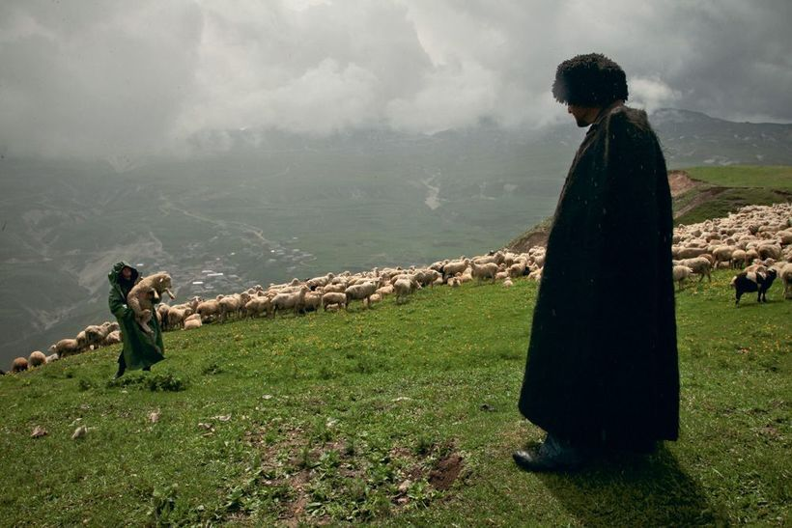
Кумыкская равнина отличается необыкновенно плодородными землями, на протяжении всей истории освоения дающими богатый урожай. Здесь обнаружены целебные минеральные источники, залежи газа и нефти. Сегодня 70% дагестанской экономики обеспечивают территории расселения этноса.
Исторически кумыки занимались земледелием, единственные из всех северо-кавказских народностей повсеместно использовали методы ирригации. Выращивали пшеницу, просо, рис, кукурузу, занимались садоводством, огородничеством, виноградарством, пчеловодством. Благодаря обилию пригодных для выпаса лугов широко развито скотоводство: разводили буйволов и овец, занимались коневодством.

Культура
Кумыки оказывали серьезное влияние на культуру северо-кавказского региона, считались образованными и интеллигентными людьми с хорошим чувством юмора. Один из первых значимых культурных деятелей — поэт XV столетия Умму Камал. В XIX веке в Петербурге на кумыкском языке выходит сборник национальных текстов.
Особого расцвета литература достигла в начале прошлого столетия. Помимо произведений плеяды талантливых писателей и поэтов, в регионе начинают выпускаться газеты и журналы на кумыкском языке. В 1925 г. в Буйнакске основан Кумыкский музыкально-драматический государственный театр имени А. П. Салаватова. Внимания заслуживает танцевальная культура народа: только лезгинки у кумыков насчитывается порядка 20 видов.
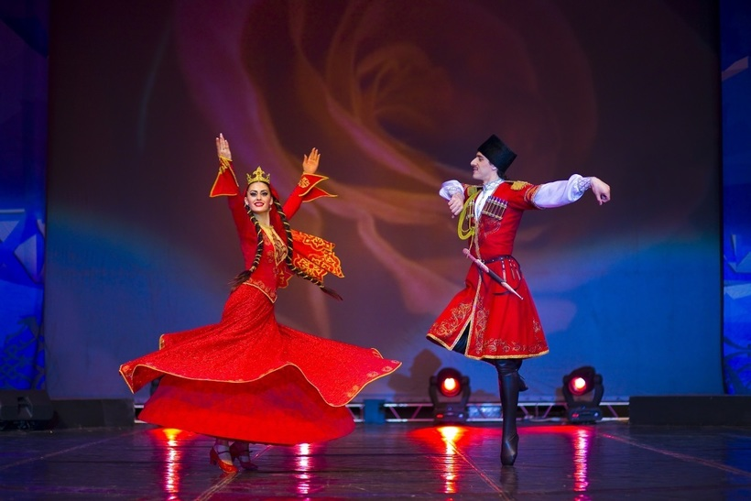

Традиции
Основополагающими традициям кумыков выступали уважение к старшим, гостеприимство, куначество, аталычество. Последнее практиковалось в семьях князей и узденей, отдававших детей на воспитание в знатные семьи соседних народов.
Встречался обряд «молочных братьев»: некоторые князья лично привозили новорожденных сыновей в семьи узденей, где были младенцы. Приложив сына к груди жены товарища, малышей делали молочными братьями: так их на всю жизнь связывали узами, равными кровным.
Распространено куначество, отличающееся от гостеприимства необходимостью выступать на стороне кунаков в случае конфликтных ситуаций, помогать в решении бытовых, социальных вопросов. Обязательный элемент жилища — кунацкая: отдельная комната для приема гостей. В зажиточных семьях для кунаков, родственников и гостей строили отдельный небольшой дом на территории усадьбы.
Гостеприимство считалось делом чести: принять в дом обязаны были любого просившего человека, даже если семьи находились в состоянии кровной мести. Все время, пока гость живет на территории хозяина, последний обязан не только обеспечивать его всем необходимым, но и защищать от внешних врагов.

Свадебные традиции
Поощрялись свадьбы по сговору и любви, если родители влюбленных были согласны. Свободное общение юношей и девушек не поощрялось. Пару выбирали на общих праздниках, свадьбах. Особую роль играл поход девушки к роднику: фактически, единственный повод выйти за пределы двора. Часто у родника собирались молодые люди, наблюдавшие за девушками. Самые смелые заводили разговор, просили напиться чистой воды. Зная это, перед походом за водой девушки тщательно прихорашивались, надевали лучшие наряды.
За невесту обязательно выплачивался калым. Одна его половина шла родственникам девушки, другая — на закупку части приданого, навсегда остававшегося личной собственностью жены. Размер калыма определялся в зависимости от положения семьи жениха:
- для князей — 500-700 руб.
- для узденей — 70-150 руб.
- для крестьян — 10-30 руб.
Дополнительно к деньгам прилагалось оружие, платки, ткани, скот, кони.
Свадебная обрядность начиналась со сватовства. В роли сватов выступали уважаемые члены общины, родственникам жениха это делать запрещалось. Родные девушки не сразу впускали сватов в дом, иногда доходило до 3-4 визитов. Когда посланников приглашали к столу, родным невесты дарили подарки, те в ответ накрывали стол: начиналось обсуждение калыма и деталей будущей свадьбы.
Свадебные торжества длились 3 дня. В первый день в дом невесты съезжались родственники и друзья, организовывалось небольшое застолье. На следующий день за невестой, завернутой с ног до головы в материю, приезжал свадебный поезд со стороны жениха. Девушку усаживали в арбу, покрытую коврами: подруги и родственники просили выкуп, в шуточной форме мешали отъезду молодой.
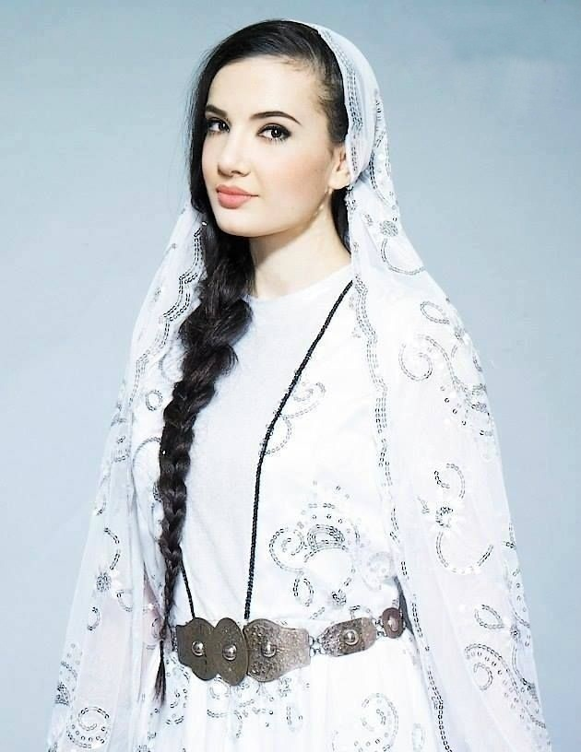
По приезде в дом жениха невесту осыпали сладостями, рисом, монетами, стелили шелковую дорожку. На входе в дом старшая женщина обмазывала невесте губы медом: символ пожелания сладкой, сытной, богатой жизни. Свекровь встречала невестку с руками, скрещенными на груди и спрятанными под мышками. Это говорило, что невестка возьмет домашние хлопоты на себя, предоставив свекрови право заслуженного отдыха.
Жених в это время находился в доме друга, где в компании мужчин отмечал женитьбу. Невеста проводила день в компании женщин, лишь вечером встречаясь с женихом в отдельной комнате, где их оставляли наедине. На следующий день она впервые показывалась перед новыми родственниками с открытым лицом: торжество продолжалось всеобщим знакомством и одариванием молодых подарками. Заканчивалось вхождение невестки в семью чрез две недели обрядом выхода к роднику. В компании других женщин рода молодая супруга шла с кувшином за водой, церемония сопровождалась песнями и танцами. Первая выполненная по дому работа означала, что отныне девушка на полных правах включалась в хозяйственную жизнь новой семьи. Одновременно свекровь снимала табу молчания: молодой жене разрешалось заводить с ней разговор. По случаю важного события невестка дарила матери мужа ценны подарок. Свекр мог хранить молчание годами: снятие запрета считалось величайшей благосклонностью и отмечалось всей семей.

Еда
Кумыкские женщины славились как отличные кулинары. Основу рациона составляла мясная и молочная пища. Особым разнообразием отличались мучные изделия, выпекаемые в большой печи, установленной во дворе дома.
Традиционное повседневное блюдо — хинкал: крупные плоские кусочки теста, сваренные в насыщенном мясном бульоне. Одна из разновидностей блюда — хинкал из кукурузной муки, называвшийся гьалпама. Национальный кумыкский суп шорпа имел множество вариаций: в него добавляли фасоль, рис, овощи, крупы, домашнюю лапшу. Готовили и традиционные для других кавказских народов блюда: шашлык, плов, долму.

Выпуск стенгазеты «Поэзия моего языка – Ирчи Казакъ | Учителя родного языка и литературы | 17-21.02.2017

Классик дагестанской литературы, кумыкский поэт
Классик дагестанской литературы, кумыкский поэт, зачинатель кумыкской литературы.
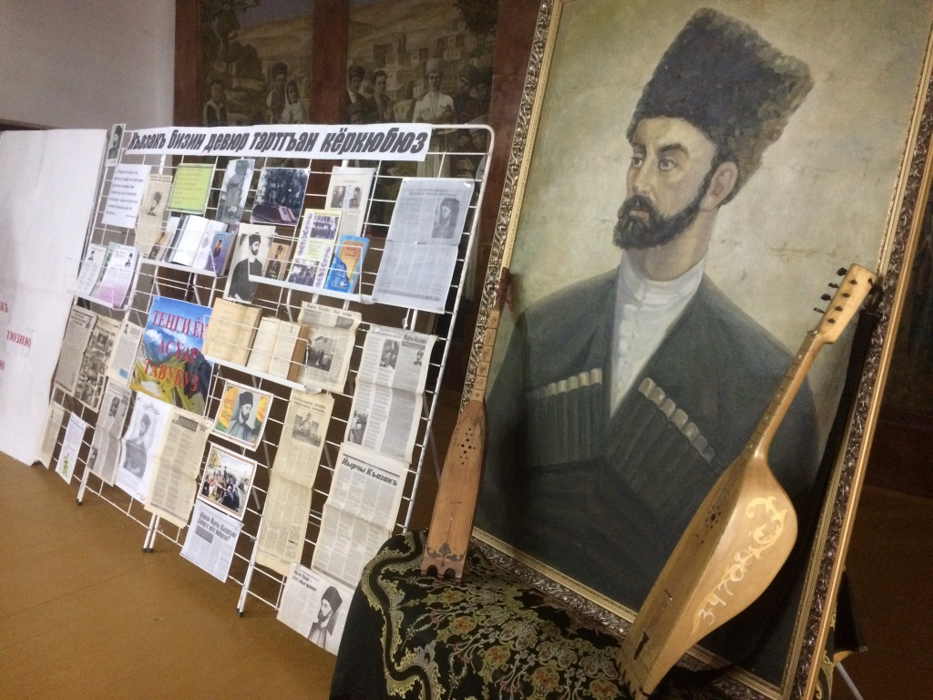
Зал был оформлен обширной книжной выставкой и портретами поэта.

Ирчи Казак родился в семье бедного крестьянина Татархана в селении Муслим-аул (Буйнакский район).Мальчик рос одаренным: обладал хорошим голосом, прекрасно пел народные песни и сам постепенно приобщался к поэтическому мастерству. Народ дал поэту имя — Йирчи — певец, под которым он стал известным.Кумыкский шамхал пригласил популярного в народе певца к себе во дворец в качестве придворного певца и поэта. Во дворце шамхала Ирчи Казак провел несколько лет. Сочинял любовные, философско-дидактические стихи и песни, отличавшиеся богатой образностью, музыкальностью.Во дворце шамхала жил его конюх Атабай, с которым Ирчи Казак подружился. Атабай влюбился в одну из рабынь, которых у шамхала было много. Ирчи Казак с Атабаем сговорились и похитили ее. Беглецов поймали, избили, вернули во дворец и отдали под суд. Его вместе с другом сослали в Сибирь, откуда он присылал послания в стихах, рисующие мрачные картины тяжёлой жизни ссыльных.Стихи быстро распространялись на родине поэта. Наиболее яркие из них: «Как я мог предвидеть коварство ханов?», «Попали в железный капкан», «Не стыдите за жалобу» и др.Салон свадебных нарядов «ИСЛАМСКАЯ НЕВЕСТА» Дагестан После ссылки он возвращается на родину, но жить в родном ауле ему не разрешают. известный в то время ученый, поэт, общественный деятель Магомед-Эфенди Османов, высоко ценивший талант Ирчи Казака, заступается за него, и поэт остается жить в своем селении…После ссылки его творчество приобрело ярко выраженный обличительный характер. Он клеймил князей и беков (стихотворения «Счастье», «Иные времена» и др.). В пору расцвета своего таланта поэт был предательски убит. Однажды ночью в его дом постучались, он вышел на зов неизвестных людей и больше не вернулся. Длительные поиски не дали никаких результатов.Впервые в дагестанскую поэзию он вводит образ ссыльного горца, изображает его трагическую судьбу, волнения, тревоги. Ибо для дагестанца, у которого обостренно чувство родного дома, родного очага и привязанность к ним, разлука с родиной, близкими, друзьями была жестокой пыткой. Поэт не только выражает мир своих чувств, но детально, подробно описывает чужие, незнакомые ему места, переживания подобных ему ссыльных. Ирчи Казак — большой мастер стиха, певуч и ладен язык его произведений. Его творчество оказало большое влияние на дагестанскую поэзию.илиСохранилось очень мало произведений Ирчи Казака.

Беседа " Мой родной язык"
Цель беседы: Дать понять, что такое родной язык и почему его называют родным. Развивать у детей любознательность и интерес к языкам. воспитывать уважение и любовь к родному языку, а также к другим языкам.
Кумыкский язы́к (самоназвание: къумукъ dili, один из языков кипчакской подгруппы юго-западной ветви тюркских языков алтайской языковой семьи, имеющий в то же время черты, свойственные языкам кыпчакского ареала.
По морфологическому строю Кумыкский язык агглютинативный, синтетический^{[15]}. Лексика и частично фонетика испытали влияние персидского и арабского языков.
На протяжении XX века кумыкская письменность менялась четырежды. В настоящее время пользуются письма: на кириллице — в Дагестане (России).
Является одним из государственных языков Дагестана (Россия).
Каждый человек рождается, растёт и развивается в обществе, среде, которая подразумевает под собой тесное взаимодействие и общение. Общение происходит посредством языка. Неважно, на каком континенте и в какой стране родился человек, каждый из нас, родившись, слышит вокруг себя, мыслит и начинает говорить на одном — родном языке.
Мой родной язык — кумыкский язык. Это самый замечательный и богатый язык в мире! Классика кумыкской литературы насчитывает огромное количество прекрасных и, поистине великих произведений, известных во всём мире. Россия — огромная страна, на территории которой проживает большое количество национальностей. Это делает наш родной язык — одним из мировых.
С самого детства, из уст матери мы слышим колыбельные песни, сказки, рассказы обо всём. Мы постигаем мир через слово, которое является основой языка. Став чуть постарше, в школе, мы начинаем изучать правила языка, его грамматику, лексику, тем самым отдавая дань его величию, и преклоняясь перед его безмерным богатством. Не уметь грамотно говорить и писать на родном языке — это высшее невежество. Не зная родного языка, человек навсегда утрачивает свою Родину, а человек без Родины, это человек не имеющий ничего того, что бы могло его радовать, человек не знающий родного языка — одинокий человек.
«Судьба каждого народа органически сплетена с судьбой его языка. Хранить и лелеять родной язык могут только его носители. Ведь каждый народ — это неповторимая культура, история и традиции. И, конечно же, язык», — писал один из писателей… Он действительно прав! Судьба не только народов зависит от языка, судьба каждого из нас зависит от знаний и умений обращаться с родным языком. Ну а хранить развивать и любить родной язык могут только его обладатели и носители.

18.02.2020г. в 8а классе состоялся просмотр видео-фильма о Республике Дагестан,о развитии культуры,
языка ,обычаев.

